Приложение 3
к Конкурсной документации
Техническое задание
на изготовление капсул (АТМ кабин) для банкоматов 24/7

№ | Требования | Комментарий
 | Классификация капсулы | Капсула должна соответствовать следующим требованиям:  - Внутри должна быть размещена 1 единица банкомата (для капсул на 1 юанкомат);  - Габаритные размеры:  Длина – 1800 мм,  Ширина – 1200 мм,  Высота – 2460 мм;  - Конструкция должна быть выполнена из комбинации металлического листа и алюкобонда;  - Внешняя поверхность должна быть изготовлена из металлического листа, окрашенного в зеленый и темно-зеленый цвета в соответствии с требованиями цветовой гаммы бренда банка:  - Зеленый: PIGMENT GREEN  - Темно-зеленый: BRUNSWICK GREEN  - Передняя часть капсулы должна быть покрыта алюминиевым композитным панелем, изготовленным на заводе по технологии, утвержденной банком (имеющим сертификат соответствия), толщиной не менее 4 мм;  - Внутренняя часть должна быть покрыта термопокрытием необходимой толщины, а также обшита синтепоном толщиной 5 мм;  - Металлический каркас капсулы должен быть выполнен с использованием профилей:  - Пол (внутри): профиль 60x40 мм  - Крыша: профиль 30x20 мм  - Передняя часть: профиль 20x20 мм  - Усиление каркаса: профиль 30x30 мм  - Наружная часть пола: профиль 60x40x3 мм, сверху покрытый рельефным черным листом толщиной 4 мм;  - Для освещения используются 2 квадратные LED панели мощностью по 12 Ватт;  - В капсуле необходимо установить специальное устройство для автоматического включения освещения в темное время суток и автоматического выключения при дневном свете;  - Для стока дождевой и талой воды с крыши должны быть использованы водосточные трубы, при этом не допускается наличие резких изгибов в трубах;  - С двух сторон капсулы должно быть установлено светящееся обозначение "BANKOMAT" и фирменный стиль бренда банка;  - На передней части капсулы должно быть светящееся обозначение "Hamkor Bank" и фирменный стиль бренда банка;  - В внутренней передней части капсулы необходимо предусмотреть дверцу (люк) для обслуживания банкомата и кондиционера;  - Для системы охлаждения должен быть установлен новый кондиционер мощностью 9 кВт с низковольтной (LOW VOLTAGE) системой;  - В крыше капсулы необходимо предусмотреть 4 монтажных крюка (кронштейна) для подъема с помощью крана;  - После установки банкомата и полной изоляции синтепоном, капсула должна быть пригодна для транспортировки с использованием монтажных крюков, установленных в крыше;  - В нижней части капсулы должен быть установлен усиленный специальный поддон (салазки) для монтажа банкомата.
 | Соответствие фирменному стилю и цветам банка | Применяемые материалы и оборудование:  - Для изготовления светящихся надписей названия банка "Hamkor bank", логотипа и обозначения "BANKOMAT" используется полиметилметакрилат (акрил RESPECT №404);  - Для внутренней подсветки указанных элементов применяются герметичные светодиоды с линзами, мощностью 1,5 Ватт;  - Капсула должна представлять собой цельную, прочную конструкцию, сваренную из металлических профилей размером 60×40×3 мм;  - Цвета:  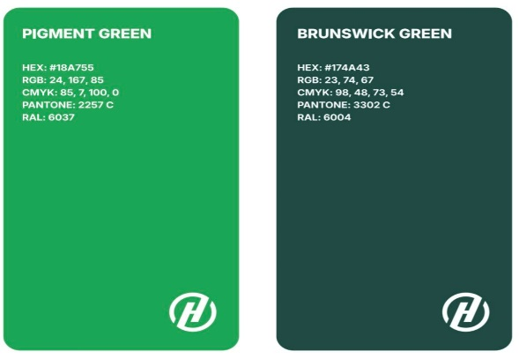
 | Материалы и оборудование для электрической системы | - Светодиодная лента — 23 м  - Алюминиевый профиль для светодиодной ленты (LED короб) — 7 м  - Автоматический выключатель (автомат) — 2 штуки по 25 А  - Автоматический выключатель — 1 штука на 16 А  - Коробка для установки автоматов  - Розетка 1-полюсная — 2 штуки  - Розетка 2-полюсная — 1 штука  - Кабель 1,5 мм², двухжильный — 20,5 м  - Кабель 2,5 мм², двухжильный — 7,5 м  - Люк — 1 штука  - Изолента — 2 штуки  - Подсветка наружной рекламы, передняя часть, акрил (логотип банка) — 1 штука  - Подсветка наружной рекламы, передняя часть, акрил (название «Hamkor bank») — 1 штука  - Подсветка наружной рекламы, боковая часть, акрил (логотип банка) — 2 штуки  - Подсветка наружной рекламы, боковая часть, акрил (надпись «BANKOMAT») — 2 штуки  - Блок питания — 3 штуки  - Фото реле — 1 штука  - Светодиодная лампа (12 В) — 2 штуки  - Видеорегистратор с микрофоном, 4 МП — 1 штука  - Жёсткий диск 1 ТБ — 1 штука  - Кондиционер (низковольтный, LOW VOLTAGE) 9 Вт — 1 штука  - Кронштейн для установки кондиционера — 1 комплект
 | Строительные материалы | - Профиль (60×40 мм) для пола  - Профиль (30×20 мм) для крыши  - Профиль (20×20 мм) для передней части  - Профиль (30×30 мм) для усиления каркаса  - Лист 1,25 м × 2,5 м (толщина 1,8 мм, горячекатаный)  - Алюкобонд (толщина 4 мм) — 12 кв.м  - Рифленый лист толщиной 4 мм — 1,5 кв.м  - Синтепон толщиной 5 мм  - Крюк (кронштейн) для подъёма банкомата — 4 штуки  - Поддон-салазки для установки банкомата  - Затемнённое стекло (тёмно-серого цвета) — 2,2 кв.м  - Водосточная труба (диаметр 10х120 мм)
Приложения к Техническому заданию:
- Приложение 1 Дизайн капсулы под один банкомат и под два банкомата.
- Приложение 2 Размеры капсулы.

